|  |  |  |
| --- | --- | --- |
|  | LUNA |  |
|  |  |

COFFF

ОРИГИНАЛЬНЫЕ ИНСТРУКЦИИ

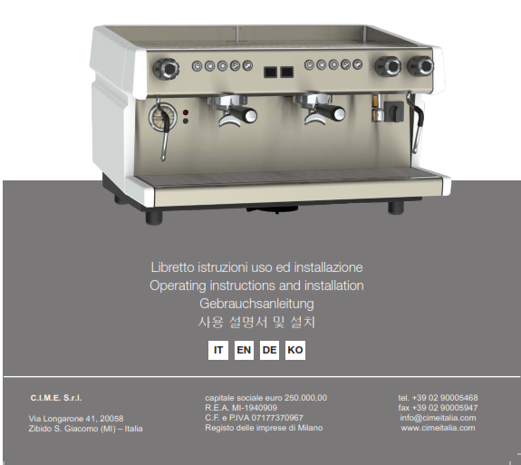

**Руководство по установке и эксплуатации**

**РУС**

|  |  |  |
| --- | --- | --- |
| C.I.M.E. S.r.l.  Via Longarone 41, 20058  Zibido S. Giacomo (MI) – Italia (Италия) | уставный капитал 250 000,00 евро  R.E.A. MI-1940909  C.F. e P.IVA 07177370967  Реестр компаний Милана | Тел.: +39 02 90005468  Факс: +39 02 90005947  info@cimeitalia.com  www.cimeitalia.com |

**РУС**

**СОДЕРЖАНИЕ**

Введение 14

Общие указания 14

Меры предосторожности 15

Технические характеристики 16

Установка 17

Настройка 17

Приготовление кофе 18

Ежедневная чистка 18

Схема электрического подключения 19

Трубопровод 21

Описание функциональных и управляющих блоков 21

Автоматический режим 22

Очистка групп 23

Предварительная настройка порций 23

Подача горячей воды 23

Подача пара 23

# ВВЕДЕНИЕ

Перед использованием эспрессо-машины внимательно прочитайте настоящую инструкцию. В ней указано, как оптимально использовать функции машины, как поддерживать ее в рабочем состоянии и как устранять неисправности.

Эспрессо-машина предназначена только для профессионального использования.

Ее следует использовать для приготовления горячих напитков, например:

чая, капучино, эспрессо (стандартной крепости, некрепкого, быстрого приготовления и т. д.)

Далее приведены инструкции по надлежащему использованию.

# ОБЩИЕ УКАЗАНИЯ

Установку должен выполнять квалифицированный и компетентный персонал в соответствии с действующими правилами безопасности.

Неправильная установка может привести к травмам и повреждению имущества.

Устройство является абсолютно безопасным только при условии подключения к заземляющему устройству. Такое подключение выполняется в соответствии с действующими правилами безопасности. Необходимо соблюдать указанное требование. В случае возникновения неисправностей необходимо привлечь к проверке квалифицированного специалиста.

**Производитель не несет ответственности за любой ущерб, вызванный неправильным заземлением устройства.**

В соответствии действующими с правилами безопасности система должна быть оснащена главным выключателем с расстоянием до размыкающих контактов не менее 3 мм.

Не рекомендуется использовать удлинители или электрические переходники с несколькими розетками.

Если переходники необходимы, используйте устройства, соответствующие действующим нормам безопасности.

Запрещается превышать значение мощности в кВт, указанное на переходнике или удлинительных проводах.

Эспрессо-машина предназначена для приготовления горячих напитков, таких как кофе, чай, горячее молоко. Прибор следует использовать только для вышеуказанной цели. Любое другое применение считается ненадлежащим и, следовательно, опасным.

Производитель не несет ответственности за любой ущерб, наступивший вследствие неправильного использования устройства.

Перед проведением любых работ по техническому обслуживанию отключите устройство от электрической сети с помощью главного выключателя.

При необходимости очистки следуйте указаниям, приведенным в настоящем руководстве.

В случае поломки или неисправности выключите устройство. Не пытайтесь производить ремонт самостоятельно, обратитесь к специалисту. Ремонтные работы должны выполнять технические специалисты, уполномоченные производителем, с использованием оригинальных запасных частей.

Несоблюдение этого требования ставит под угрозу безопасность устройств и может привести к аннулированию гарантии.

Несанкционированная модификация, ставшая причиной повреждения любой части устройства, отменяет гарантию.

# МЕРЫ ПРЕДОСТОРОЖНОСТИ

* Не прикасайтесь к устройству мокрыми или влажными руками или ногами.
* Не прикасайтесь к устройству, если вы босиком.
* Не используйте удлинительные провода в душевых или ванных комнатах.
* При отключении устройства от сети не тяните за кабель питания.
* Не оставляйте устройство на открытом воздухе (под воздействием дождя, солнца и т. д.)
* Детям в возрасте старше 8 лет и лицам с ограниченными физическими, сенсорными и умственными способностями, а также лицам, не имеющим опыта или необходимых знаний, разрешается пользоваться устройством только при условии, что они находятся под наблюдением, или ознакомились с инструкциями по безопасному использованию оборудования и осознают все сопряженные с его работой риски. Не позволяйте детям играть с прибором, кофемашина — не игрушка. Дети не должны самостоятельно выполнять очистку и обслуживание прибора без контроля.
* Во время подачи воды или пара не подставляйте руки под кран для подачи пара или под группу, чтобы избежать ожогов.
* Во время работы прибора краны подачи воды/пара и рожок сильно нагреваются. Соблюдайте осторожность. Прикасайтесь только к тем участкам прибора, которые не нагреваются.
* Кружки и маленькие чашки следует ставить на площадку для подогрева только в сухом виде.
* Машина не предназначена для использования на открытом воздухе.
* Кофемашину следует использовать в среде с температурой не ниже 4 °C и не выше 35 °C. Если температура опускается ниже 0 °C, выключите машину и слейте воду из бойлера и теплообменников, чтобы избежать замерзания воды в элементах системы.
* Запрещается использовать машину под струями воды.
* Машина должна располагаться в горизонтальном положении.
* К работе с прибором допускается только квалифицированный персонал.

|  |  |
| --- | --- |
|  | **ВНИМАНИЕ! ВО ВРЕМЯ РАБОТЫ ПРИБОРА В БОЙЛЕРЕ НАХОДИТСЯ ГОРЯЧАЯ ВОДА И ПАР ПОД ДАВЛЕНИЕМ** |

# ТЕХНИЧЕСКИЕ ХАРАКТЕРИСТИКИ

Эспрессо-машины поставляются в следующих исполнениях:

НЕПРЕРЫВНАЯ ПОДАЧА или АВТОМАТИЧЕСКАЯ ПОДАЧА КОЛ-ВО ГРУПП: 1/2/3, а также в исполнении 2 ГРУППЫ КОМПАКТ.

Все модели оснащены встроенным объемным электронасосом.

На всех моделях установлен стандартный саморегулирующийся бойлер.

Любая модель позволяет слить всю воду из бойлера через специальный кран.

Во всех моделях установлены аварийные кнопки, позволяющие группам работать в случае поломки платы или кнопочной панели.

Для всех моделей предусмотрена возможность установки площадки для электрического подогрева чашек (входит в стандартную комплектацию в некоторых моделях).

# УСТАНОВКА

Убедитесь, что подключение к водопроводу, электросети и к канализационному сливу выполнено в соответствии с действующими стандартами. Электрическая система должна быть подключена через автоматический выключатель, соответствующий мощности машины, и снабжена теплозащитой и эффективным заземлением (работы должны выполняться квалифицированными специалистами). Перед подключением машины к сети электропитания убедитесь, что напряжение питания совпадает с напряжением машины. В противном случае производитель не несет ответственности за повреждения имущества и (или) травмы людей в результате несоблюдения действующих правил безопасности.

Прежде чем приступить к подключению машины к водопроводной сети, слейте воду из системы водоснабжения. Пропускайте воду через умягчитель воды в течение двух-трех минут, а затем подключите подачу воды к машине.

# НАСТРОЙКА

После завершения подключения воды и электропитания можно запустить машину. Убедитесь, что в уровень воды в бойлере является достаточным. Установите переключатель в положение 1 и дождитесь заполнения бойлера. Поверните рукоятку в положение 2, чтобы включить нагрев.

Уровень воды в бойлере должен находиться между индикаторами MIN и MAX. В модели Quadra уровень воды отображается индикаторной лампой (*зеленый* — макс. уровень ***MAX***; *красный* — мин. *уровень* ***MIN***).

На этапе разогрева машины (около 30 минут) клапан с защитой от всасывания выпускает пар в течение нескольких секунд, а затем закрывается. Перед использованием машины оставьте воду протекать без кофе в течение нескольких секунд с зафиксированными рожками, чтобы выпустить воздух, который может находиться в контуре, и обеспечить полный нагрев групп с дозаторами.

Отрегулируйте давление в бойлере в пределах 0,9/1,2 БАР (см. манометр).

Отрегулируйте давление насоса в пределах 8,5/9,5 БАР (см. манометр).

# ПРИГОТОВЛЕНИЕ КОФЕ

Отсоедините рожок от группы. Заполните фильтр молотым кофе в пропорции согласно используемому фильтру (1 порция – 2 порции). Утрамбуйте кофе в фильтре. Кофе не должен оставаться на ободке фильтра. Закрепите рожок на группе. Количество кофе, необходимое для одной порции, составляет около 7 граммов, а для двух порций — около 14 граммов.

Поместите чашку под насадку.

# ЕЖЕДНЕВНАЯ ЧИСТКА

Выполняйте очистку рожков и фильтров каждый вечер. Их нужно погрузить в горячую воду, чтобы кофейный жир растворился. Во избежание повреждения группы с дозаторами не используйте химические средства. Используйте специальные средства, предназначенные для такой очистки. Начните с очистки групп с дозаторами с помощью специального фильтра.

Рекомендуется очищать сливной резервуар каждый вечер и проверять, не засорена ли сливная чаша под резервуаром.

После использования кран для подачи пара необходимо очистить, чтобы избежать образования молочного налета или засорения отверстий крана для пара.

# СХЕМА ЭЛЕКТРИЧЕСКОГО ПОДКЛЮЧЕНИЯ

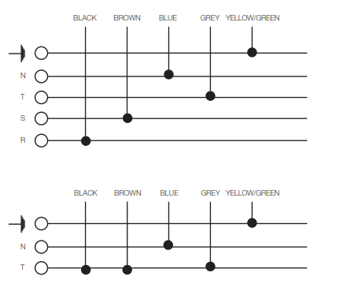

ЧЕРНЫЙ

КОРИЧНЕВЫЙ

СИНИЙ

СЕРЫЙ

ЖЕЛТО-ЗЕЛЕНЫЙ

ЧЕРНЫЙ

КОРИЧНЕВЫЙ

СИНИЙ

СЕРЫЙ

ЖЕЛТО-ЗЕЛЕНЫЙ

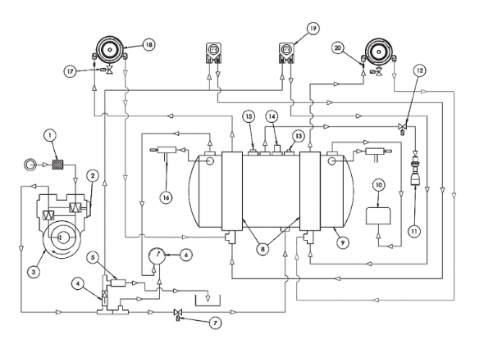

|  |  |  |  |  |
| --- | --- | --- | --- | --- |
| 1 | Фильтр насоса |  | 10 | Реле давления |
| 2 | Регулятор давления насоса |  | 11 | Кран подачи горячей воды |
| 3 | Насос |  | 12 | Электромагнитный клапан для горячей воды |
| 4 | Обратный клапан (теплообменник) |  | 13 | Вакуумный клапан (дренажный) |
| 5 | Расширительный клапан |  | 14 | Предохранительный клапан |
| 6 | Манометр для измерения давления в системе водоснабжения/насосе/бойлере |  | 15 | Датчик (зонд) контроля уровня воды |
|  | 16 | Кран для подачи пара |
| 7 | Электромагнитный клапан для бойлера (впускной) |  | 17 | Электромагнитный клапан группы |
|  | 18 | Группа с дозаторами |
| 8 | Теплообменник |  | 19 | Расходомер |
| 9 | Бойлер |  | 20 | Диспенсер дозатора |
|  |  |  |  |  |

# ТРУБОПРОВОД

# ОПИСАНИЕ ФУНКЦИОНАЛЬНЫХ И УПРАВЛЯЮЩИХ БЛОКОВ

1. Ручка распределения пара ВЛЕВО/ВПРАВО
2. Соединительная трубка из нержавеющей стали для подачи пара ВЛЕВО/ВПРАВО
3. Насадка с трубкой для подачи горячей воды
4. Главный выключатель 0–1–2
5. Панель кнопок для выбора кофе
6. Ручка подачи горячей воды
7. Группа с дозаторами
8. Рожок
9. Таймер экстракции
10. Выключатель подсветки для бариста
11. Переключатель площадки для подогрева чашек (по доп. заказу)
12. Манометр с двойной шкалой – давление в бойлере – давление в насосе
13. Контрольная индикаторная лампа «ПОД НАПРЯЖЕНИЕМ»
14. Красный индикатор низкого уровня горячей воды в бойлере
15. Дозатор для одной чашки кофе
16. Дозатор для одной чашки некрепкого кофе
17. Непрерывная подача – остановка – предварительная настройка
18. Дозатор для двух чашек кофе
19. Дозатор для двух чашек некрепкого кофе

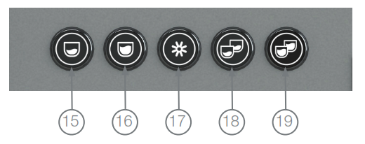

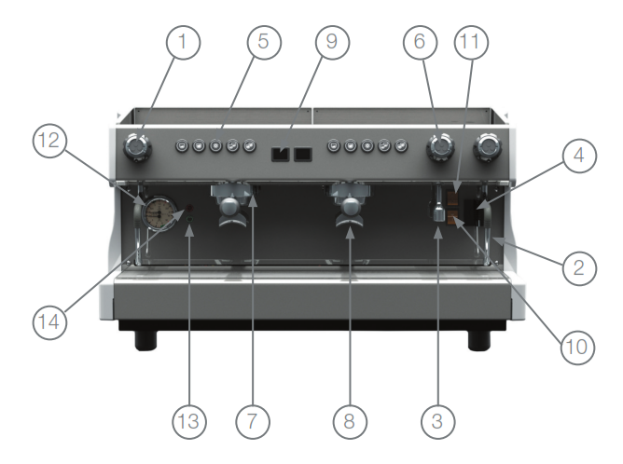

# АВТОМАТИЧЕСКИЙ РЕЖИМ

Запустите выдачу. Она завершится, как только будет достигнуто заданное количество. Для подачи горячей воды запустите выдачу (6). Она завершится, как только будет достигнуто заданное количество.

Можно выполнить настойку, закрыв электромагнитный клапан на 3 секунды.

Выполните следующую операцию на левой панели:

выключите главный выключатель (см. рис.), нажмите кнопку (15) и удерживайте ее, одновременно включите главный выключатель. Отпустите кнопку (15) и подождите несколько секунд. Чтобы выйти из режима настойки, проделайте ту же операцию, нажав кнопку (16).

Кнопка (17) справа предназначена для непрерывной подачи, остановки выдачи и настройки.

ВНИМАНИЕ: не отсоединяйте рожок во время подачи кофе.

# ОЧИСТКА ГРУПП

Одновременно нажмите кнопки (15) и (17). Машина выполнит промывку по 5 раз для каждой группы. Если вы хотите остановить промывку, нажмите кнопку (17).

# ПРЕДВАРИТЕЛЬНАЯ НАСТРОЙКА ПОРЦИЙ

**Активация предварительной настройки**

Можно одновременно настроить все панели машины, используя только левую панель.

1) Нажмите и удерживайте более 5 секунд кнопку (17) группы, которую вы хотите предварительно настроить.

2) Пока кнопка (17) мигает, нажмите на кнопку, которую вы хотите предварительно настроить. По достижении нужного количества нажмите ту же кнопку, чтобы остановить выдачу. Чтобы перейти к предварительной настройке других порций кофе, выполните те же действия с другими кнопками, включая предварительную настройку порции горячей воды.

# ПОДАЧА ГОРЯЧЕЙ ВОДЫ

Для подачи горячей воды поверните ручку горячей воды (6) против часовой стрелки

# ПОДАЧА ПАРА

Для подачи пара поверните ручку (1) против часовой стрелки.